**Formularz zgłoszeniowy do**

***spotkania warsztatowego wprowadzającego do tematyki projektu***

**realizowanego w ramach opracowania dokumentu   
„Miejski Plan Adaptacji do zmian klimatu dla Pułtuska”**

Zapraszamy do udziału w spotkaniu organizowanym na potrzeby opracowania „Miejskiego Planu Adaptacji do zmian klimatu dla miasta Pułtusk”.

Spotkanie odbędzie się 11 czerwca (środa) 2025 roku w Centrum Dziedzictwa Kulturowego (ul. Rynek 13, 06-100 Pułtusk) o godz. 17:00.

Więcej informacji na stronie: https://pultusk.pl/

*Projekt realizowany jest w ramach Programu Fundusze Europejskie na Infrastrukturę, Klimat, Środowisko 2021-2027, działania FENX.02.04 Adaptacja do zmian klimatu zapobieganie klęskom i katastrofom.*

|  |  |
| --- | --- |
| **Imię i nazwisko** |  |
| **Stanowisko/organizacja** |  |
| **Dane kontaktowe** (adres email lub numer telefonu) |  |
| **Data i godzina zgłoszenia** |  |

Klauzula informacyjna RODO:

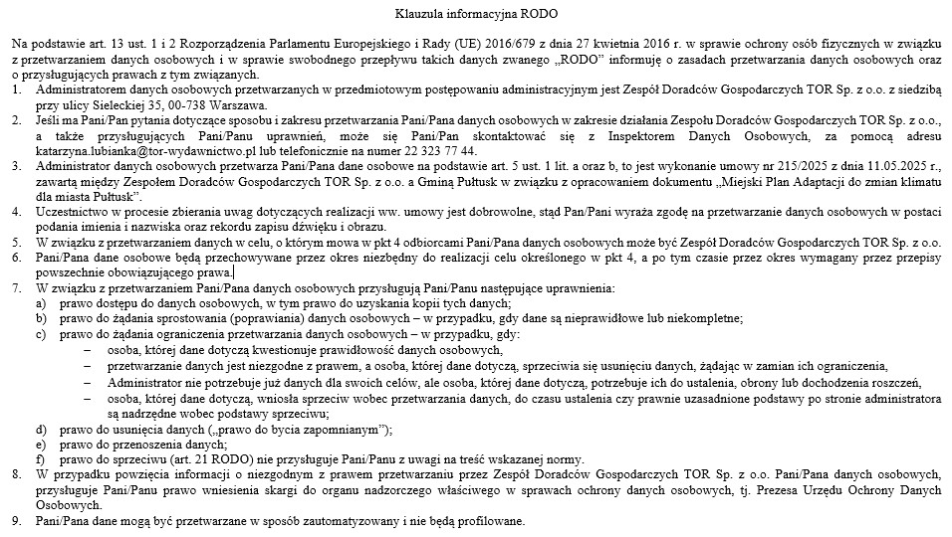

Zapoznałam(-em) się z treścią Klauzuli informacyjnej RODO oraz wyrażam zgodę na przetwarzanie moich danych osobowych zgodnie z postanowieniami przedmiotowej Klauzuli.

………………………………………..

*podpis*